Czym są parki narodowe?
PARKI NARODOWE to obszary chronione ze względu na swoje walory, głównie przyrodnicze.
W Polsce według Ustawy o ochronie przyrody "obejmuje obszar wyróżniający się szczególnymi wartościami przyrodniczymi, naukowymi, społecznymi, kulturowymi i edukacyjnymi, o powierzchni nie mniejszej niż 1000 ha, na którym ochronie podlega cała przyroda oraz walory krajobrazowe.”
W jakim celu tworzymy parki narodowe?
„Park narodowy tworzy się W CELU zachowania różnorodności biologicznej, zasobów, tworów i składników przyrody nieożywionej i walorów krajobrazowych, przywrócenia właściwego stanu zasobów i składników przyrody oraz odtworzenia zniekształconych siedlisk przyrodniczych, siedlisk roślin, siedlisk zwierząt lub siedlisk grzybów".
Ile parków jest w Polsce?
W Polsce znajdują się 23 parki narodowe.

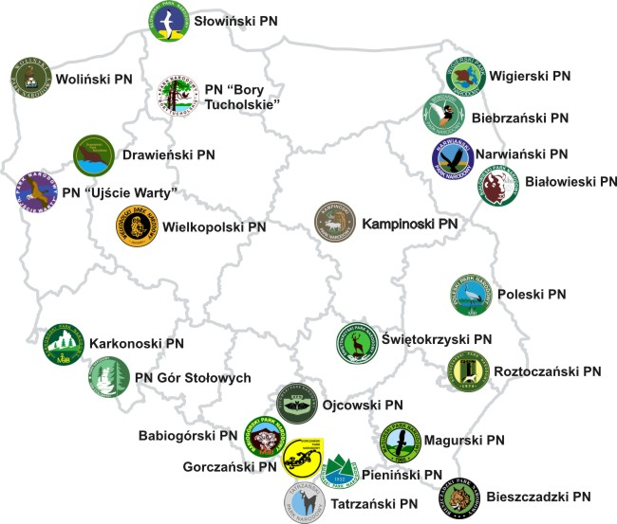

1. | Woliński Park Narodowy | Bielik
2. | Wigierski Park Narodowy | Bóbr
3. | Wielkopolski Park Narodowy | Puszczyk
4. | Park Narodowy „Ujście Warty” | Gęś zbożowa
5. | Tatrzański Park Narodowy | Kozica
6. | Świętokrzyski Park Narodowy | Jeleń
7. | Słowiński Park Narodowy | Mewa
8. | Roztoczański Park Narodowy | Konik polski
9. | Park Narodowy Bory Tucholskie | Głuszec
10. | Poleski Park Narodowy | Żuraw
11. | Pieniński Park Narodowy | Trzy Korony
12. | Ojcowski Park Narodowy | Nietoperz
13. | Narwiański Park Narodowy | Błotniak stawowy
14. | Magurski Park Narodowy | Orlik krzykliwy
15. | Karkonoski Park Narodowy | Dzwonek karkonoski
16. | Kampinoski Park Narodowy | Łoś
17. | Park Narodowy Gór Stołowych | Szczeliniec Wielki
18. | Gorczyński Park Narodowy | Salamandra plamista
19. | Drawieński Park Narodowy | Wydra
20 | Babiogórski Park Narodowy | Okrzyn jeleni
21. | Białowieski Park Narodowy | Żubr
22. | Biebrzański Park Narodowy | Bojownik
23. | Bieszczadzki Park Narodowy | Ryś

